普通高級中學課程生物學科中心
105年度種子教師專業成長研習-全區
主題:種子教師之角色、工作與十二年國教生物科課綱草案內容介紹
壹、計畫目的
一、藉由講解與討論，讓生物學科種子教師了解自己的工作任務與角色，以利未來種子教師工作之推動。
二、講解並討論十二年國教生物科課綱草案內容，以蒐集第一線生物科教師對於生物科課綱草案之意見，以利後續生物科課綱內容修改之參考。
貳、計畫依據
依據105年度普通高級中學課程生物學科中心計畫辦理
貳、辦理單位
- 指導單位：教育部國民及學前教育署
- 主辦單位：教育部普通高級中學課程生物學科中心－國立新竹高級中學
参、研習會內容與工作期程
一、參加對象：生物學科中心種子教師，共50名。
二、時間：105年4月15日（星期五）
三、地點：國立新竹高中第二會議室(視聽教育館)。
四、經 費：
研習活動經費由生物學科中心負責，生物學科中心種子教師等工作人員之往返差旅 費由生物學科中心支應。
肆、研習活動議程表：
北區 | 105年4月15日（星期五） | 地點:新竹高中 | 實驗人數上限:
時間 | 研習內容 | 講師 | 50人
09:30-09:50 | 報到 | 工作人員
09:50-10:10 | 始業式 | 新竹高中  李昭明校長
10:10-12:00 | 生物學科中心種子教師制度與工作內容說明與討論 | 學科中心工作人員
12:00-13:00 | 午餐休息 | 工作人員
13:00-16:00 | 十二年國教生物科課綱草案之說明與討論 | 學科中心工作人員
16:00-16:30 | 綜合座談

伍、報名方式
  - 報名期間：即日起至105 年4月8 日（五）前完成報名。
  - 報名方式：請至教師在職進修網登入（http://inservice.edu.tw/），以教師方式登入帳號及密碼，→點選網頁右欄「研習資訊分類索引-依學校」中的「普通高級中學課程學科中心」→進入點選「生物」科，即可搜尋研習課程→進入研習內「線上報名專區」，填寫報名所需相關欄位，待主辦單位審核通過，即順利報名成功。
  - 全程出席者將核發研習證明5小時，請按時簽到、簽退。
  - 研習活動聯絡窗口：謝季蓉小姐/杜尚濱先生，電話(03)573-6666 分機106/109。

陸、注意事項
- 為響應環保，請各位老師自行攜帶環保餐具使用，謝謝！
- 新竹高中交通資訊
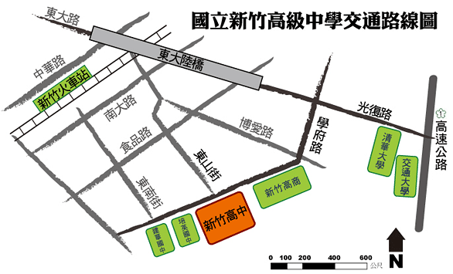
地址：新竹市學府路36號 電話：03-5736666
(一)自行開車：
‧中山高速公路南下：
台北→桃園→中壢→新竹交流道（靠右）→經光復路→（左轉）學府路→（左側）新竹高中
‧中山高速公路北上：
台中→中山高北上（往台北方向）→新竹交流道（左彎往新竹市區）→經光復路→（左轉）學府路→（左側）新竹高中
‧二高南下：
台北→關西→新竹系統交流道→中山高北上（往台北方向）→新竹交流道（左彎往新竹市區）→經光復路→（左轉）學府路→（左側）新竹高中
(二)台鐵：（火車時刻表：http://new.twtraffic.com.tw/twrail/）
西部幹線 台北←→桃園←→中壢←→新竹←→台中
(三)高鐵：（網址：http://www.thsrc.com.tw/）
高鐵新竹站下車，改搭接駁專車往新竹市，至光復二分局(光復路二段)下車（往回走，上陸橋至對面下橋）往學府路方向走，經過兩個紅路燈就到本校（走路約10分鐘，在左側）。
(四)市內公車路線：（省中 站下車，非 竹中 站）
新竹客運：1路，2路，2路甲，31路（都經過本校。31路假日停駛）
【票價 全票：15 元 半票： 8 元】
‧市區公車時刻表： http://www.hcbus.com.tw/2citybus/fpage0321.htm
‧市區公車路線圖： http://www.hcbus.com.tw/citybus.htm
(五)搭計程車：
新竹火車站→新竹高中（學府路36號）（約130～150元，上車前須先和司機議價或要求跳表）
(六)國光號和各種巴士：
光復二分局(光復路二段)下車（往回走，上陸橋至對面下橋）往學府路方向走，經過兩個紅路燈就到本校（走路約10分鐘，在左側）。

